高一立体几何单元测试题
一、选择题
1、已知圆柱与圆锥的底面积相等，高也相等，它们的体积分别为V₁和V₂，则V₁：V₂是：（ ）
A. 1：3 B. 1：1 C. 2：1 D. 3：1
（第2题图）
2．如果一个几何体的三视图如图所示（单位长度：cm），
则此几何体的体积是（ ）
A． B．
C． D．

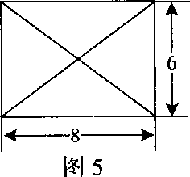
3.（2011惠州一模） 某几何体的俯视图是如右图所示的矩形，正视
（第3题图）
图是一个底边长为8、高为5的等腰三角形，侧视图是一个底边长为6
高为5的等腰三角形．则该儿何体的体积为( )
A．24 B．80 C．64 D．240
4．已知直线平面，直线平面，有下列命题：
① ② ③ ④。
其中正确的命题是（ ）
A．①与② B。③与④ C。②与④ D。①与③
5、下列命题中错误的是：（ ）
- 如果α⊥β，那么α内一定存在直线平行于平面β；
- 如果α⊥β，那么α内所有直线都垂直于平面β；
A
B
D
A’
B’
D’
C’
C
- 如果平面α不垂直平面β，那么α内一定不存在直线垂直于平面β；
- 如果α⊥γ，β⊥γ，α∩β＝l,那么l⊥γ.
6、右图的正方体ABCD-A’B’C’D’中,异面直线AA’与BC所
成的角是（ ）
A. 30⁰ B.45⁰ C. 60⁰ D. 90⁰
7、右图的正方体ABCD- A’B’C’D’中，二面角D’-AB-D的
大小是（ ）
A. 30⁰ B.45⁰ C. 60⁰ D. 90⁰
8．设，是两条不同的直线，是一个平面，则下列命题正确的是
（A）若，，则 （B）若，，则
（C）若，，则 （D）若，，则

9．如图，点P、Q、R、S分别在正方体的四条棱上，并且是所在棱的中点，则直线PQ与RS是异面直线的一个图是 （ ）
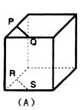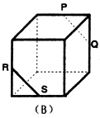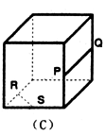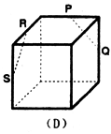
10．右图是正方体平面展开图，在这个正方体中
E
A
F
B
C
M
N
D
①BM与ED平行；
②CN与BE是异面直线；
③CN与BM成60º角；
④EM与BN垂直.
以上四个命题中，正确命题的序号是 （ C ）
A.①②③ B.②④ C.③④ D.②③④
11．已知四棱椎的底面是边长为6 的正方形，侧棱底面，且，则该四棱椎的体积是
12、一个球的外切正方体的全面积等于6 cm²，则此球的体积为 _______
13、直线$m$⊥平面$β$，平面$α$⊥平面$β$，则直线$m$与平面$α$的位置关系是
14. 设和为不重合的两个平面，给出下列命题：
（1）若内的两条相交直线分别平行于内的两条直线，则平行于；
（2）若外一条直线与内的一条直线平行，则和平行；
（3）设和相交于直线，若内有一条直线垂直于，则和垂直；
（4）直线与垂直的充分必要条件是与内的两条直线垂直。
上面命题中，真命题的序号 （写出所有真命题的序号）

三、解答题
15. （如图）在底面半径为2母线长为4的圆锥中内接一个高为$\sqrt{3}$的圆柱，
求圆柱的表面积.

16．已知在三棱锥S--ABC中，∠ACB=90⁰，又SA⊥平面ABC，
AD⊥SC于D，求证：AD⊥平面SBC，
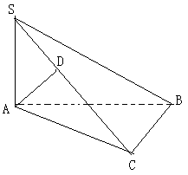

17．四棱锥P-ABCD中，PA⊥底面正方形ABCD于A，且PA=AB=$a$，
E、F是侧棱PB、PC的中点，
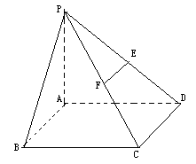
（1）求证：EF∥平面PAB ；
（2）求直线PC与底面ABCD所成角θ 的正切值；

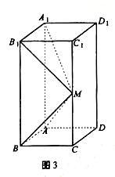
18．如图所示，在长方体中，AB=AD=1，AA₁=2，M是棱CC₁的中点
（Ⅰ）求异面直线A₁M和C₁D₁所成的角的正切值；
（Ⅱ）证明：平面ABM⊥平面A₁B₁M

19． 如图，棱柱的侧面是菱形，
（Ⅰ）证明：平面平面；
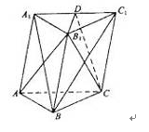
（Ⅱ）设是上的点，且平面，求的值.

20．如图，已知平面，平面，△为等边三角形，
A
B
C
D
E
F
，为的中点.
(1) 求证：平面；
(2) 求证：平面平面；
(3) 求直线和平面所成角的正弦值.

一、选择题
1-10，DDBDB,DBBCC.
二，填空题： 11 96
12 π／6 cm³
13 $m$∥$α$或$m$$α$
14 （1），（2）
三、解答题
15. （如图）在底面半径为2母线长为4的圆锥中内接一个高为$\sqrt{3}$的圆柱，
求圆柱的表面积.
解：易得：圆柱的底面半径为1；
16．已知在三棱锥S--ABC中，∠ACB=90⁰，又SA⊥平面ABC，
AD⊥SC于D，求证：AD⊥平面SBC，
证明：∵SA⊥平面ABC ∥∩
∴SA⊥BC
又BC⊥AC,AC∩SA=A
∴BC⊥平面SAC
∴BC⊥AD
而AD⊥SC, SC∩BC=C
∴AD⊥平面SBC
17．四棱锥P-ABCD中，PA⊥底面正方形ABCD于A，且PA=AB=$a$，
E、F是侧棱PB、PC的中点，
（1）求证：EF∥平面PAB ；
（2）求直线PC与底面ABCD所成角θ 的正切值；
（1）证明：∵E、F是侧棱PB、PC的中点∥∩∵∴
∴EF∥CD
又AB∥CD
∴AB∥EF
又∵EF平面PAB，AB平面PAB
∴EF∥平面PAB
（2）解：连接AC，∵PA⊥底面正方形ABCD，
∴∠PCA即为直线PC与底面ABCD所成角；
而AC=
∴
18．如图所示，在长方体中，AB=AD=1，AA₁=2，M是棱CC₁的中点
（Ⅰ）求异面直线A₁M和C₁D₁所成的角的正切值；
（Ⅱ）证明：平面ABM⊥平面A₁B₁M
（Ⅰ）解：∵C₁D₁∥A₁B₁
∴∠B₁A₁M即为直线A₁M和C₁D₁所成的角
∴
(Ⅱ）证明:在四边形CC₁B₁B中，经计算：
B₁M=,BM=;而B₁B=2
∴MB⊥B₁M;又∵A₁B₁⊥平面CC₁B₁B，MB平面CC₁B₁B
∴A₁B₁⊥MB,又∵B₁M∩A₁B₁= B₁
∴MB⊥平面A₁B₁M
又∵MB平面ABM；∴平面ABM⊥平面A₁B₁M。
19． 如图，棱柱的侧面是菱形，
（Ⅰ）证明：平面平面；
（Ⅱ）设是上的点，且平面，求的值.
（Ⅰ）证明：∵是菱形，∴;
∵ , BC₁∩A₁B= B
∴,而B₁C平面AB₁C;
∴平面平面
（Ⅱ）设连接DE;

∵ 平面,
∴
∴=
20．如图，已知平面，平面，△为等边三角形，
，为的中点.
(1) 求证：平面；
(2) 求证：平面平面；
(3) 求直线和平面所成角的正弦值.
(1)证明：取CE的中点G,连接GF,BG;
则
又∵平面，平面，
∴
∴
∴四边形ABGF为平行四边形。
∴AF∥BG。
G
HH
A
B
C
D
E
F
∴平面
(2) 证明：∵平面
∴
∵ △为等边三角形， 为的中点；
∴,而
∴,而由(1)可知
∴,而
∴平面平面
(3)解：过F作FH垂直于CE于H,连接BH.
由(2)可知，平面平面
∵
∴FH⊥平面BCE. ∴∠FBH即为求直线和平面所成角。
设AB=a，则CF=a，AF=a,；
∴在直角三角形BAF中，BF=2 a;
在直角三角形CHF中，FH=a；∴sin∠FBH==.

